# El pretérito

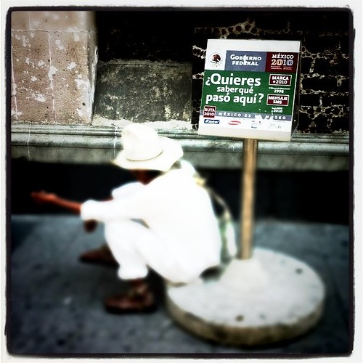

Hasta ahora, han estado hablando de su vida en presente, y hasta cierto punto, en futuro. Pero ya es hora de empezar a hablar de hechos que ocurrieron en el pasado.  El pretérito (o pretérito indefinido) es una de las conjugaciones verbales que se usan en español para hablar del pasado.

#### Para los verbos regulares, el pretérito se forma con las siguientes terminaciones:

|  |  |
| --- | --- |
| **Verbos en -ar** | **Ejemplo: Tomar** |
| -é  -aste  -ó  -amos  -asteis  -aron | Yo tom**é**  Tú tom**aste**  Él, ella, usted tom**ó**  Nosotros tom**amos**  Vosotros tom**asteis**  Ellos, ellas, ustedes tom**aron** |

Ejemplos:

* Ganaron el campeonato el año pasado. / They won the championship last year.
* Monté a caballo esta mañana. / I went horseback riding this morning.

|  |  |  |
| --- | --- | --- |
| **Verbos en -er, -ir** | **Ejemplo: comer** | **Vivir** |
| -í  -iste  -ió  -imos  -isteis  -ieron | yo com**í**  tú com**iste**  él, ella, usted com**ió**  nosotros com**imos**  vosotros com**isteis**  ellos, ellas, ustedes com**ieron** | yo viv**í**  tú viv**iste**  él, ella, usted viv**ió**  nosotros viv**imos**  vosotros viv**isteis**  ellos, ellas, ustedes viv**ieron** |

Ejemplos:

* Juan comprendió el problema. / Juan understood the problem.
* Asistí a la Universidad de West Georgia. / I attended the University of West Georgia.

#### Cambios ortográficos en la forma de yo (-car, -gar, -zar)

En la forma **yo del pretérito** de los verbos que terminan en  **-CAR, -GAR, or -ZAR,** se aplican los mismos cambios que aprendieron cuando vieron los mandatos formales. La única diferencia es que, en el pretérito, la primera persona del verbo lleva tilde.

|  |  |
| --- | --- |
| -car | -que |
| tocar | to**qué,** tocaste, tocó, tocamos, tocasteis, tocaron |

|  |  |
| --- | --- |
| -gar | -gue |
| jugar | ju**gué**, jugaste, jugó, jugamos, jugasteis, jugaron |

|  |  |
| --- | --- |
| -zar | -ce |
| comenzar | comen**cé**, comenzaste, comenzó, comenzamos, comenzasteis, comenzaron |

#### Cambios ortográficos en la tercera persona (verbos en -er/-ir verbs)

Si la raíz (stem) de un verbo en -ER or -IR termina en vocal, al formar el pretérito deben cambiar la **i** a una **y** en la tercera persona del singular y del plural (él, ella, usted, ellos, ellas, ustedes). La razón es simple, no pueden tener una **i** rodeada de vocales, no se podría pronunciar.

* Ejemplo: construir construí, construiste, constru**y**ó, construimos, construisteis, constru**y**eron

Otros verbos similares son:

* leer
* creer
* oír
* caer (to fall)
* poseer (to possess)
* contribuir

#### Frases útiles

Las siguientes expresiones de tiempo suelen acompañar a un verbo en pretérito:

* el año pasado – last year
* la semana pasada – last week
* ayer – yesterday
* anteayer – the day before yesterday
* anoche – last night
* anteanoche – the night before last
* primero – first
* finalmente – finally
* recientemente – recently
* una vez – once

#### Vídeo

[El pretérito indefinido regular en español](https://www.youtube.com/watch?v=tKmXEw0MZB4) (AIL Madrid - Spanish Language School, YouTube)

|  |
| --- |
| Actividades de conversación |



##### **Actividad 1.** Ayer.

Di qué hicieron (did) las siguientes personas ayer.

* Verbos posibles: navegar por internet, leer unos libros, practicar baloncesto, oír música, jugar fútbol, dibujar, enseñar, bailar, jugar volibol

1. Los estudiantes
2. La profesora
3. Tú
4. Nosotros
5. Mis amigos
6. Julia
7. Juan
8. Pablo
9. Yo

##### **Actividad 2.** La semana pasada.

Pasea por la clase y busca un/a estudiante que haya hecho (did) las siguientes actividades **la semana pasada**. Usa la forma tú del pretérito de los verbos indicados para formar las preguntas, y contesta con la forma yo del pretérito. Si un/a estudiante responde afirmativamente, pon su nombre en el espacio apropiado. **No repitas los nombres**.

* Modelo: Llegar a tiempo a todas tus clases.
  + Juana pregunta: ¿Llegaste a tiempo a todas tus clases la semana pasada?
  + Marcos contesta: Sí, llegué a tiempo a todas mis clases.
  + Juana escribe: Marcos llegó a tiempo a todas sus clases.

1. Comer pizza. ______________
2. Asistir a una clase de historia. ___________________
3. Pagar por algo en la cafetería. ___________________
4. Practicar un deporte. ____________________
5. Recibir un correo electrónico de un/a profesor/a. ________________
6. Usar un Fitbit. _______________
7. Leer un libro. ________________
8. Abrir tu libro de texto de español más de dos veces. ___________________

##### **Actividad 3.** Un viaje favorito

1. Piensa en tu viaje favorito y escribe 5 frases sobre ese viaje en pasado: dónde, cuándo, con quién, qué actividades. Usa la primera persona del singular “yo”.
2. Comparte tu experiencia con otros compañeros y escribe la información importante sobre el viaje de tu compañero.
3. Presenta en clase la información sobre el viaje de tu compañero/a. Usa la tercera persona del singular “el/ella”.

The information in this chapter, when not created by us, is adapted from:

* Farmer, Zamostny, Hill, and Henderson Hollenbeck, [Bienvenidos](https://alg.manifoldapp.org/projects/bienvenidos) ([CC BY](https://creativecommons.org/licenses/by/4.0/)).

Read this online at <https://edtechbooks.org/ventanas/preterito>